GRUPA MOTYLKI 30.03.2020r.
Temat tygodniowy: „Dzień i noc”

Drodzy Rodzice, bardzo dziękuję za wszystkie przesłane przez Państwa zdjęcia. Dziękuję również chętnym Rodzicom oraz Dzieciom za wykonywanie ćwiczeń, zadań, prac plastycznych. Pamiętajcie proszę, że jest to co przesyłam jest propozycją, a to co wykonujecie z dziećmi zależy tylko od Was. Jednakże bardzo dziękuję za zaangażowanie.
Rodzice dzieci starszych, które pracują w kartach pracy, mają możliwość odebrać je z przedszkola. Jesteśmy świadomi, że nie każdy ma możliwość drukowania tego co przesyłamy.
Przedszkolaki mogą wypełniać sobie karty pracy nr 3 do strony 50. Na spokojnie, na trzeba wszystkiego- proszę wybrać zadania interesujące dzieci.
My w tym tygodniu przeskoczymy sobie temat ze strony 50-54 (zrealizujemy go w przyszłym tygodniu) i będziemy pracować na stronach 54-56.

Rozwiązywanie zagadek.

Ciemnym płaszczem świat przykrywa, na jej płaszczu gwiazd tysiące, a w kieszeniach sny ukrywa – zniknie, zanim wstanie słońce. (noc)

Po nocy rankiem nas wita, w południe słonkiem ogrzewa. Wieczorem bajkę opowie i kołysanki zaśpiewa. (dzień)

Żółte, okrągłe, wysoko na niebie. Wysyła promienie do mnie i do ciebie. (słońce)

Bywa kulisty, bywa jak rożek. Pojawia się nocą w srebrzystym kolorze. (księżyc)

Rozsypane po niebie nocą w złocistym kolorze do nas migocą. (gwiazdy)

Wysłuchanie tekstu literackiego Doroty Gellner Smok.
Smok
Przyszedł sobie smok. Nazywał się MROK. Najpierw połknął wszystkie szkiełka, koraliki, świecidełka, pęknięte lusterko i pasek z klamerką. Potem w kuchni siadł, wszystkie blaski zjadł. Zlizał z filiżanek wzorki pozłacane i ze szklanek wszystkich kryształowe listki. Wreszcie dłuuugim skokiem przeleciał nad blokiem. Przeleciał nad blokiem, wypił światła z okien, tupnął smoczą nogą, świat omroczył mrokiem.

Dzieci odpowiadają na pytania , np.: Co zrobił smok? Jak się nazywał? Jak myślicie, dlaczego właśnie tak się nazywał? Co smok zjadał? Co się stało na końcu?

„O jakiej porze dnia?” – dzieci określają, kiedy wykonuje się pewne czynności – rano czy wieczorem.
Proszę podać zdania, np.:
Budzimy się.
Kładziemy się spać.
Myjemy zęby.
Jemy obiad.

Wyjaśnienie następstwa dnia i nocy za pomocą bajek oraz filmów edukacyjnych. (linki znajdują się poniżej)

https://www.youtube.com/watch?v=ekY5oZDdQ4k&t=163s bajka na temat następstwa nocy i dnia
https://www.youtube.com/watch?v=TwiIDRA1g_I&t=29s „Barney i przyjaciele” troszkę dłuższa bajka, ale dzieci ją bardzo lubią. Szczególnie młodsze.
https://www.youtube.com/watch?v=VxUqNKByRj8&t=270s „Detektyw Łodyga” propozycja może dla tych starszych
https://www.youtube.com/watch?v=DQ30qkbS_og&t=286s mój faworyt :-)

tutaj propozycja fajnej stronki z grami edukacyjnymi dla dzieci, może być traktowana jako nagroda za wytrwałość i zaangażowanie podczas nauki :-)

https://ciufcia.pl/gry-dla-dzieci-mlodszych/natura/dzien-i-noc

dla chętnych dzieciaczków poniżej kolorowanka oraz puzzle do wycięcia i przyklejenia na kartce.

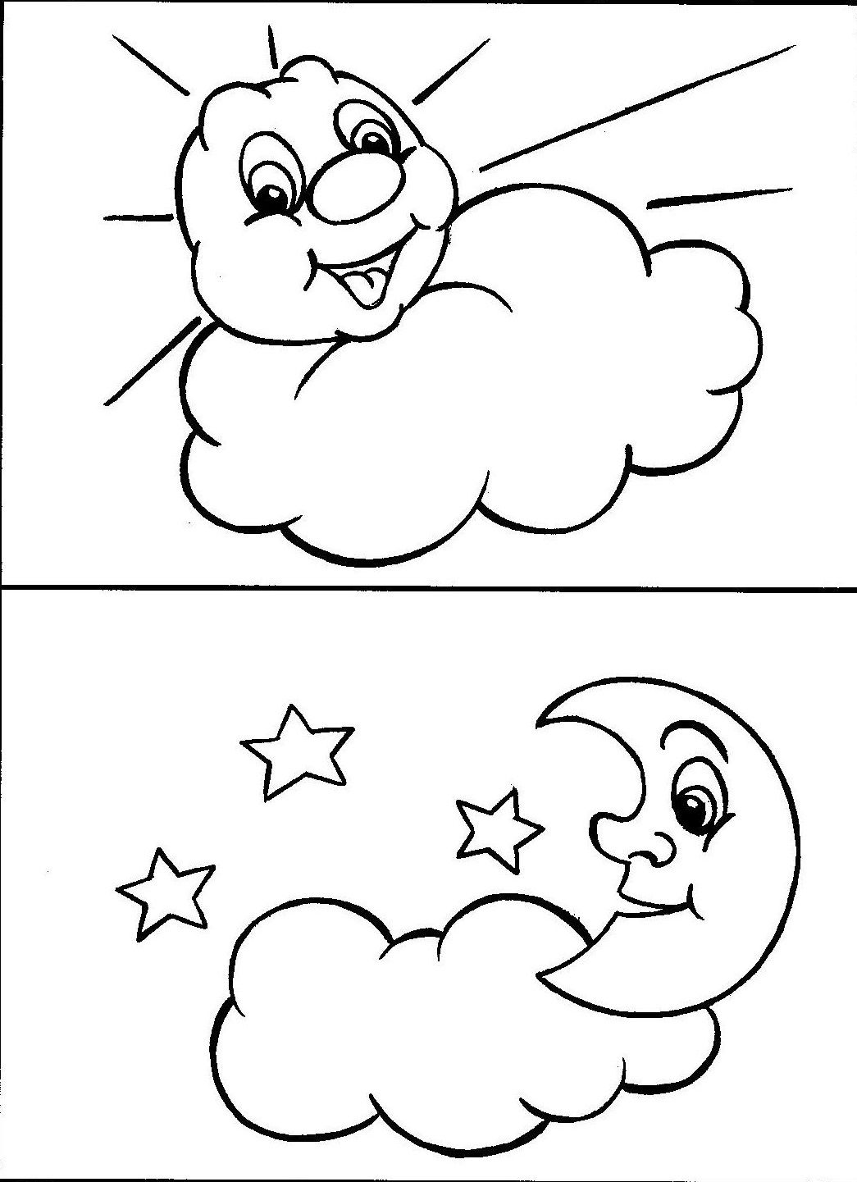

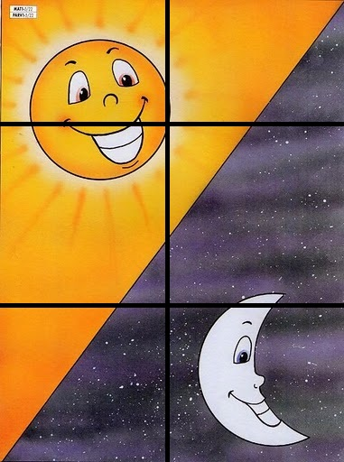

W ramach gimnastyki ćwiczenia ze strony zdrowoisportowo.edu.pl
